Блондирование ранее осветленных волос.
Блондирование седых волос.
Блондирование неоднородной седины.
Блондирование ранее осветленных волос.
Одним из самых стрессовых волос для колориста является осветление ранее осветленных волос.

Что входит в это понятие:
Когда нам нужно дотянуть ФО на ранее осветленной базе с помощью блондирующего порошка.
1. Когда волосы осветлены до 8- 9-го УГТ, а клиент хочет получить фон осветления на 10-м или даже 11-м УГТ.
2. Когда нам нужно осветлять волосы с остатками осветляющих техник: например, после техник начеса, мелирования, airtouch, балеяжа.
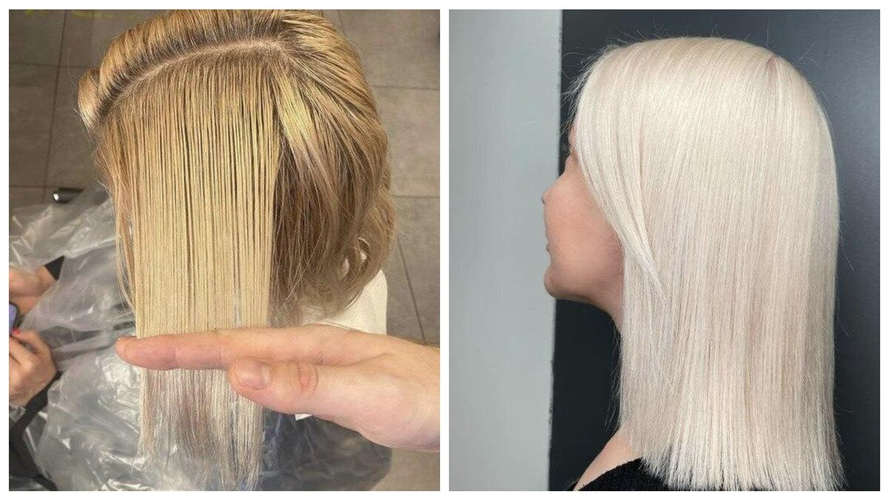
На фото №1 – недоосветленные волосы по длине, и более светлые на концах.
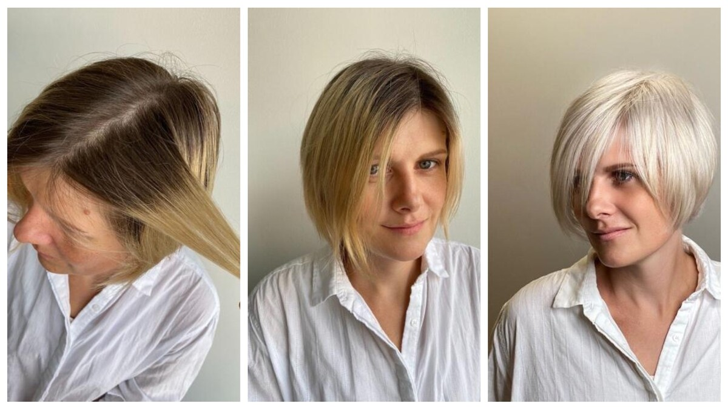
На фото № 1 и № 2- не дотянутый фон осветления на 8-м УГТ.
Осветление ранее блондированных волос – сложная история.
Осветлять волосы повторно всегда опаснее, чем делать это в первый визит.
Велика вероятность того, что волосы обломятся.
При повторном осветлении особую важность приобретает правильный диалог с клиентом - клиент должен осознавать:
- что волосы могут обламываться на отдельных участках: на проборе, по краевой линии роста волос, на концах.
- что волосы нуждаются в крайне интенсивном уходе.
Настоятельно рекомендую: не работайте с повторным осветлением без подписанного информированного согласия (расписки).
Это важно, потому что клиент очень хочет получить желаемое, и ему кажется, что он готов рискнуть. В глубине души клиент не верит, что волосы могут обломится.
Кроме того, задача колориста снабдить клиента полным списком продуктов по уходу и рекомендаций по их использованию.
Оптимальным будет салонный уход, сопровождаемый профессиональными продуктами в домашних условиях.

Чистый фон осветления при повторном блондировании всегда сопровождается потерей качества волос.
К сожалению, нет никаких волшебных восстановительных процедур, которые предохранят волосы наших клиентов от повреждений.
Безусловно, оптимальным будет восстановительная интенсивная процедура перед блондированием, но не в один день, а за день до этого, чтобы успела сформироваться гидролипидная пленка и кожа головы немного загрязнилась.

Как осветляют ранее осветленные волосы?
Тест на пряди

- Потяните осветленные волосы в сухом виде и посмотрите, как они себя ведут.
- Следующий шаг – обязательный тест на пряди.
Тест на пряди выполняется с тем процентом окислителя, который вы планируете использовать. Ни в коем случае не используйте высокий % окислителя и не нагревайте прядь.
Тест на пряди покажет, насколько волосы готовы к повторному блондированию.
Если волосы тянутся или рвутся – отказывайте клиенту.
Если волосы рвутся на концах – договаривайтесь о коррекционной стрижке, до той длины, которая выдерживает осветление.

При однородном полотне мы сначала осветляем отросшие корни и лишь потом осветляем концы.

Для работы с ранее осветленными волосами необходимо использовать:
- Открытую технику нанесения.
- Максимально низкий процент окислителя из возможных.
- Короткое время выдержки.
- Постоянный контроль за состоянием волос.
Гораздо сложнее осветлять полотно, в котором микс темных и осветленных волос, например, остатки мелирования, airtouch, выполненный с пропусками, техники начеса.
Крупное мелирование или другая осветляющая техника:
Если у клиентки крупное мелирование в стиле «пешеходный переход», которое сейчас практически никто не делает, то тогда можно выбирать темные и светлые, используя два разных процента окислителя, бОльший на темных и меньший на светлых, если необходимо. Зачем нам два окислителя? Просто светлые пряди невозможно отделить от темных даже при самом тщательном выделении, следовательно, часть светлых волос попадет в темные пряди, и их надо будет осветлить, а часть светлых волос – в темные пряди.
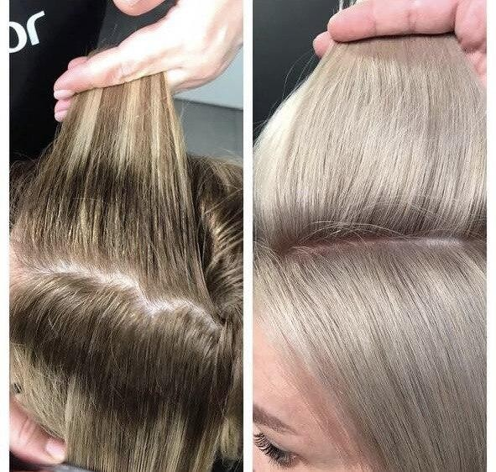
На фото коллаж – крупное мелирование, в котором сочетаются окрашенные красителем и обесцвеченные в фольге пряди. Кроме того, есть горизонтальная полоса более темного косметического цвета и более светлая полоса в прикорневой зоне.
Как выполнить такое окрашивание:
Выбирать темные пряди, наносить продукт, упаковывать их в фольгу.
Выбирать светлые пряди, приклеивать их к фольге кондиционером, чтобы они не смешивались с темными.
Потом наносить блондирующий порошок с низкопроцентным окислителем прямо поверх кондиционера.
Будьте готовы к тому, что часть осветленных волос может не войти в новый дизайн цвета, другими словами, обломится.
Мелкое мелирование или другая осветляющая техника:
При мелком, тонком наборе темные пряди выбрать из общей массы волос невозможно, не стоит и пытаться.
Поэтому приходится выбирать процент окислителя, ориентируясь на темные волосы.
Например, использовать 6% окислитель.
Безусловно, необходим тест на пряди на двух участках – на самом светлом и пористом участке и участке с более здоровой структурой и темным цветом, чтобы правильно подобрать окислители.

Классический пример: натуральные корни, середина микс темных и светлых волос, полностью светлые концы.
При осветлении натуральных корней мы выбираем процент окислителя, ориентируясь на натуральную базу. Большой соблазн на участке, на котором перемешаны светлые и темные волосы, использовать значительно меньший % окислителя.
К сожалению, при таком выборе темные волосы не осветлятся до нужного УГТ.
Поэтому колорист вынужден использовать тот же % окислителя, что и на темных базах.

Есть ли при этом риск, что часть волос не войдет в новый колористический дизайн?
Безусловно, и риск высокий.

Поэтому сделайте перед таким осветлением минимум 2 тестовых пряди с тем окислителем, который вы планируете использовать, причем пряди должны быть не слишком тонкие.
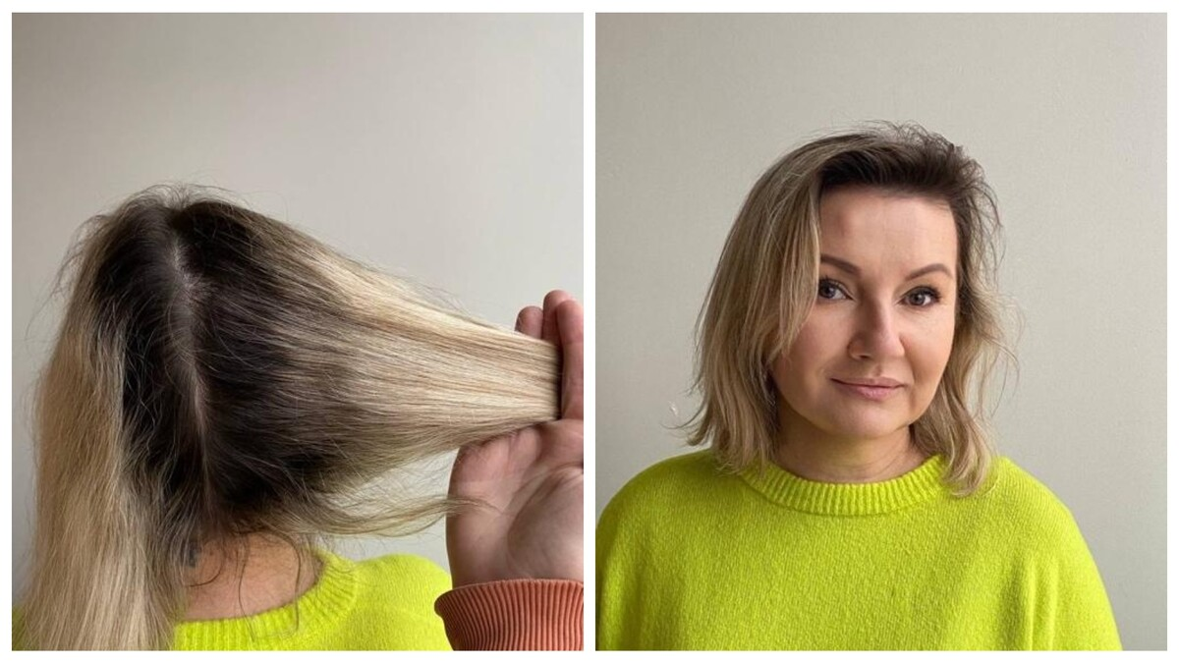
На фото № 1 и фото №2 – тонкие европейские волосы на 4-м УГТ, длинные, отросшие корни, мелкое мелирование и однородные светлые длина и концы.
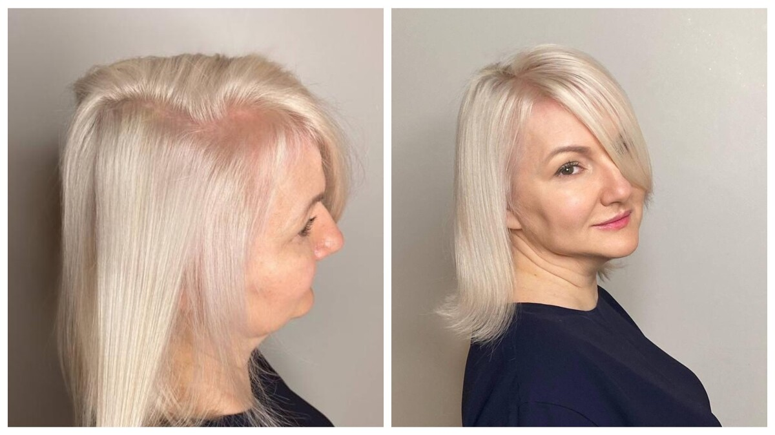
Классический airtouch
Если у вашей клиентки оигинальный airtouch без пропусков, то можно повторить технику выдува.
Таким образом прядь, посредством выдува, будет разделяться на 2 части – темную и светлую с отросшими темными корнями.
На темные пряди, которые вы выдули, наносить ОП упаковывать в фольгу, отросшие корни ранее осветленных прядей осветлять только в прикорневой зоне, где волосы темные.
Если airtouch был выполнен по ускоренной технологии с пропусками, то процесс точного выдува будет затруднен.
Поэтому можно работать так же, как с мелко мелированными волосами.
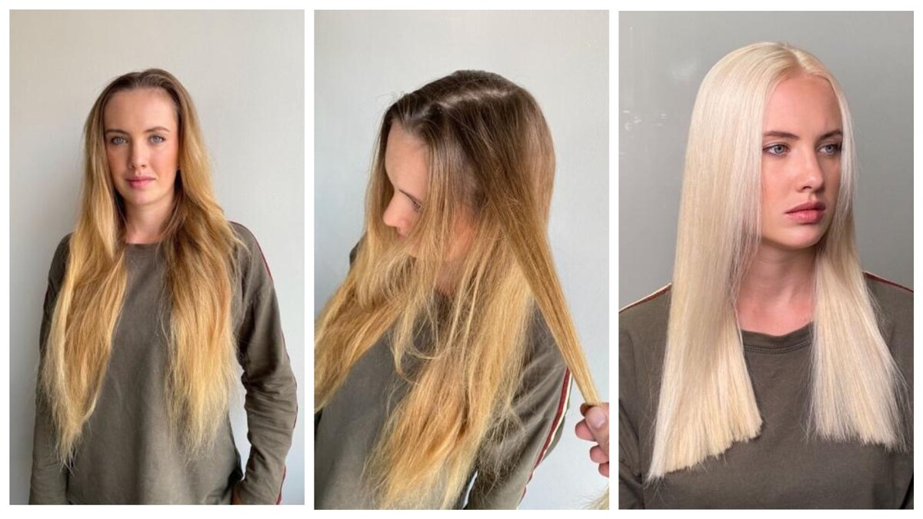
На фото № 1 и № 2- air touch, закрашенный в более темный цвет, который вымылся. На тестовой пряди стало понятно, что концы волос не выдержат осветления и была выполнена коррекционная стрижка до приемлемой длины.
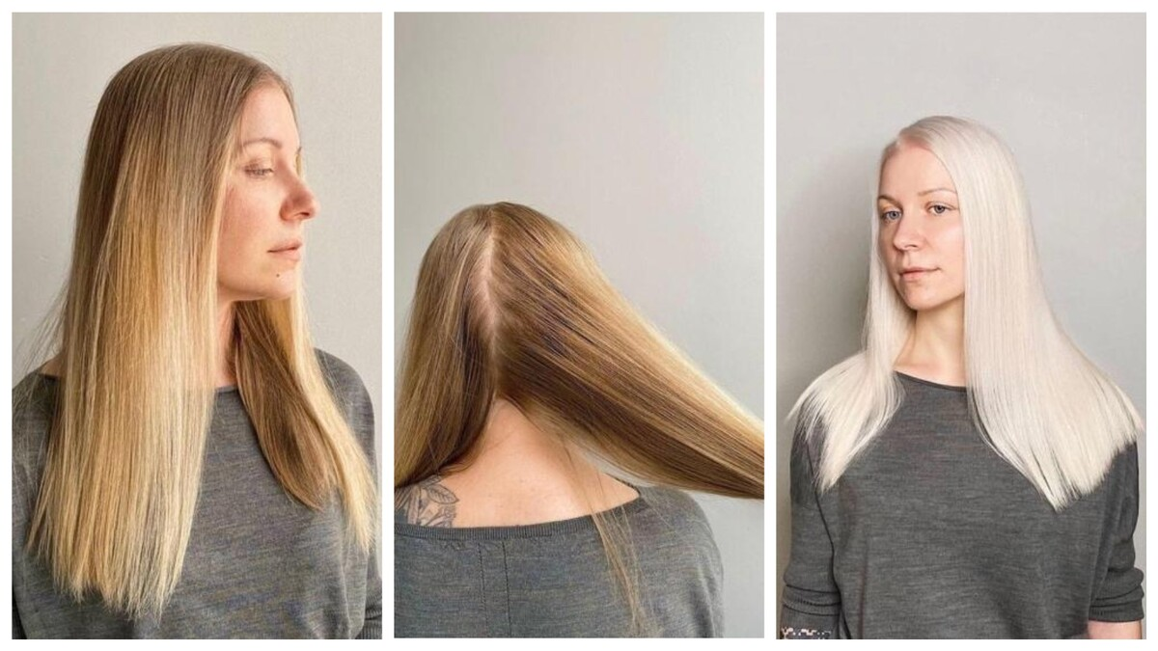
На фото №1 и № 2 – не контрастный выполненный балеяж. Обратите внимание на отросшие корни и более темные волосы на затылочной зоне.
Блондирование седых волос.
Блондирование 100% седины.
Запрос на блондирование 100% седины встречается очень редко.
Как правило, клиентки, которые носят седину, гордятся ей и носят ее с удовольствием.

Но если такой запрос все же поступил, мы используем низкий процент окислителя и короткое время выдержки.
То есть блондирование предназначено для того, чтобы разрыхлить кутикулу перед последующим тонированием.
Безусловно, оттенок седых волос изменится – мы всегда можем определить, где 100% седина, а где блондированные волосы, они все-таки отличаются от седины и по оттенку, и по фактуре.
Блондирование 100% седины это редкий и простой в исполнении запрос.
А вот блондирование волос с неоднородной сединой задача довольно сложная.
Блондирование неоднородной седины "соль с перцем".
Сложность: неоднородный фон осветления.

Если у клиента не 100%-я седина, а микс темных и седых волос, есть риск столкнуться с неоднородным фоном осветления после первичного нанесения.
Нанесли, выдержали, смыли – обнаружили, что темные волосы на фоне седых выглядят желтыми или желто-оранжевыми. Это происходит потому, что мы не осветлили натуральные волосы до нужного ФО. Тонированием такую разницу в ФО выровнять довольно сложно.
Особенно это касается темных, трудно осветляемых волос от 6-го УГТ и ниже.

Основная проблема ожидает нас именно в процессе осветления – это диагностика фона осветления непосредственно в процессе блондирования.

Очень сложно в общей массе волос, покрытых блондирующей смесью определить фон осветления темных волос.
Особенно если темных волос немного.
Как поступать?
- Наносить по классическому алгоритму – сначала концы и длина, потом часть перед прикорневой зоной. Потом корни. Потому что натуральные волосы осветляются по определенным законам, которые мы изучили в предыдущих модулях.
- Ориентироваться на свой предыдущий опыт, связанный с блондированием – использовать нужный процент окислителя с учетом натуральной базы и давать то время выдержки, которое приблизительно необходимо при блондировании при таком УГТ.
- Будьте готовы к повторному блондированию, если вы смыли продукт раньше времени - предупредите своего клиента, мотивированно объяснив ему причину.
Но повторное блондированире – не 100% возможный вариант развития событий, вполне вероятно, что вы получите нужный фон осветления с первого раза.
Но, скорее всего, определить нужный ФО вы сможете уже после того, как смоете блондирующую смесь с волос.
Блондирование очаговой седины и неоднородной седины.
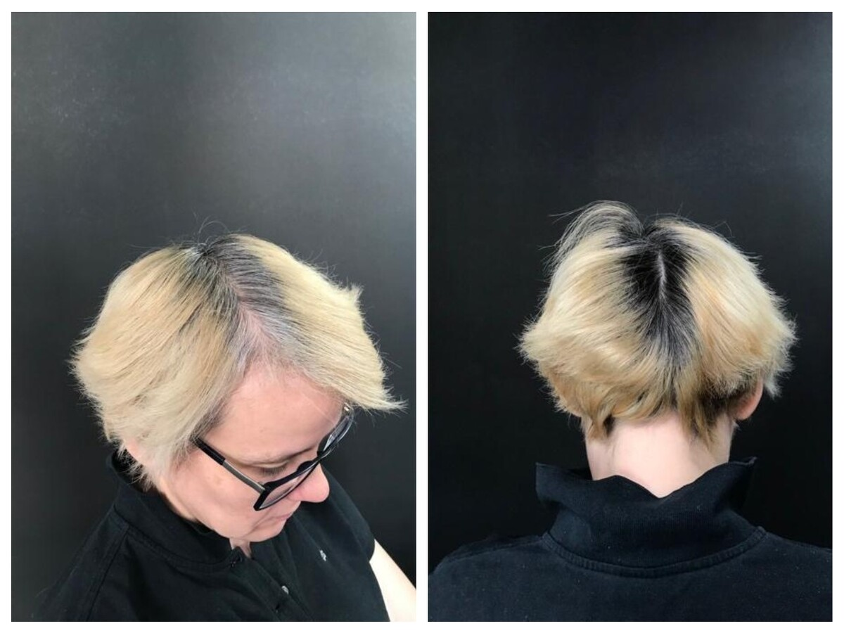
На фото №1 и № 2 – очень темная натуральная база и очаговая седина по краевой линии.
Обратите внимание на более светлый ФО на лобной части и темный и теплый ФО на нижне-затылочной зоне, где практически нет седины.
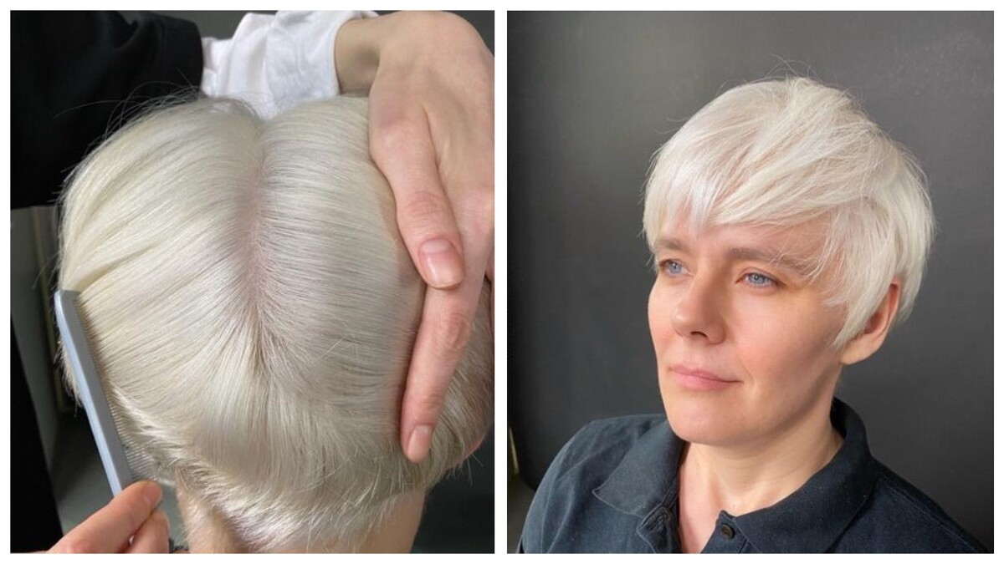
Общеизвестно, что волосы седеют неравномерно.
Как правило, седина распространяется от лица к затылку.
Иногда на топ-зоне седины практически 100%, а на нижнем затылке 30-40%.

При блондировании таких волос по классической схеме колорист получает прозрачно-белый цвет на висках и теменной зоне, и желтый или желто-оранжевый на затылке, где темные волосы и минимальный процент седины.
Выровнять такую разницу в ФО классическим способом тонирования невозможно.
Если тонировать все волосы одним нюансом, то будет некоммерческий, некрасивый результат.

Если выбрать оттенок для тонирования, ориентируясь на теплый ФО на затылочной зоне, то на теменной зоне, где была седина, получится слишком холодный и матовый цвет.
Если выбирать оттенок, ориентируясь на теменную зону – желтые или желто-оранжевые волосы на затылке светлым оттенком, не совпадающим с фоном осветления затонировать не удастся.

Притаком результате придется тонировать волосы на нижнем затылке и волосы на топ-зоне разными оттенками – на топ зоне более светлым оттенком, а на затылке – более темным.

Поэтому – два разных оттенка с разной глубиной тона, и, возможно, с разным цветовым направлением.

Но лучше приложить усилия и получить однородный ФО.
Однородный ФО при неоднородной седине.
При неоднородной и очаговой седине и мастеру, и клиенту нужно быть готовым к повторному нанесению ОП на темные участки волос.

Алгоритм:
- Начинать блондирование с темных участков.
- Наносить продукт по классической схеме – концы, длина, прикорневая часть, корни.
- На топ-зоне, там, где сплошная седина, можно использовать меньший процент окислителя. Но практически этот совет осуществить сложно, поскольку четкой границы между седыми и натуральными волосами нет.
- Если седина не 100%, а смешанная, как обычно и бывает, то блондировать нужно с тем же процентом окислителя, что и затылочную зону, по классическому алгоритму.
Когда корни на темных участках достигли нужного нам ФО, то есть 2 варианта развития событий:
- Когда корни на темных участках достигли нужного нам ФО – смыть ОП с волос. Нанести повторно порошок на желтые или желто-оранжевые оранжевые волосы, избегая попадания на кожу головы. Выдержать до максимально возможного ФО. Смыть.
- Стянуть продукт и повторно нанести свежий продукт с бОльшим процентом окислителя на волосы с недостаточным фоном осветления.
Участки волос, на которые ОП нанесен повторно, будут с более высокой степенью пористости, чем волосы на теменной зоне.

Важный момент:
обязательно предупредить об этом клиента, иначе клиент будет думать, что пересушенные волосы результат неправильных действий колориста. Простым языком – клиент будет обвинять колориста в том, что тот «сжег» ему волосы.

Важно учитывать бОльшую степень пористости при составлении формулы тонирования.
Пористые участки на нижнем затылке по краевой линии роста волос после тонирования могут приобрести светло-фиолетовый или матовый подтон.
Следовательно, учитывайте это в формуле тонирования или закладывайте возможность коррекционного ополаскивания, чтобы убрать слишком холодный результат на переосветленных участках.

Задание


1. При повторном осветлении ранее осветленных волос работаем в открытой или закрытой технике? - * обязательное поле

2. Как выполняем тест на пряди: 1. В сухом виде. 2. При помощи блондирующего порошка. - * обязательное поле

3. Если волосы на концах рвутся, а клиент отказывается от коррекционной стрижки – что делать? - * обязательное поле

4. Можно ли выровнять фон осветления тонированием при блондировании неоднородной седины? - * обязательное поле

5. Что нужно учитывать при выборе окислителя при блондировании волос с неоднородной сединой? - * обязательное поле

